F.III – Bisagras (Cardines)

▪ F.III.1 – Tipo aro.

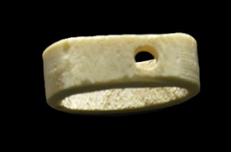  1 - Gades  (M. Cádiz) | 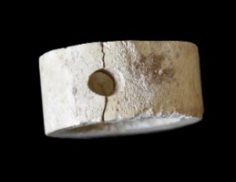  2 - Emporiae  (MAC Ampurias)
Características: Anilla hueca con una perforación en una de las paredes. La parte interna está bien rebajada, habiéndose suprimido totalmente la parte esponjosa del hueso. Dado su tamaño, debió utilizarse para completar la estructura de bisagra de un mueble.
Área de hallazgos en Hispania: Gades (Cádiz), Emporiae (Ampurias), Baetvlo (Badalona), Poblado Ibérico del Vilar (Valls, l’Alt Camp), Puig de Molins, (Ibiza), Carteia (Cádiz).
Área de dispersión: Delos (Grecia), Eleutherna (Creta, Grecia).
Cronología: En el poblado del Vilar se fecha entre el III y el II a.C..

▪ F.III.2 – Pequeñas
Gostenčnik – (G.2.7.1-2)
Béal – XI, 2

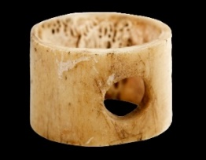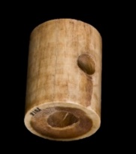  1 - Avgvsta a Emerita  (MNAR Mérida) | 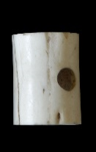  2 - Emporiae  (MAC Ampurias) | 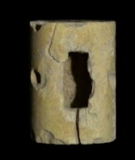  3 – Gades  (M. Cádiz)
Características: Cilindro hueco bien trabajado y pulido en la cara externa, con un orificio circular en el centro de la pared vertical. El interior del canuto se ha suprimido totalmente la parte esponjosa. Suelen medir entre 4 y 5-5,5 cm.
Área de hallazgos en Hispania: Avgvsta Emerita (Mérida), Balsa (Torre de Ares, Tavira, Portugal), Gades (Cádiz), Italica (Santiponce, Sevilla), Osuna (Sevilla), Andelo (Navarra), Villa de Liédana (Pamplona), Astvrica Avgvsta (Astorga), Lancia (León), Termes (Montejo de Tiermes, Soria), Vxama (Burgo de Osma, Soria), Los Bañales (Uncastillo, Zaragoza), Petovonivm (Rosino de Vidriales, Zamora), Complvtvm (Alcalá de Henares), Tarraco (Tarragona), Emporiae (Ampurias), Tolegassos (Viladamat, Girona), Baetvlo (Badalona), Barcino (Barcelona), Calagvrris (Calahorra, Logroño), Sagvntvm (Sagunto), Villa romana de Els Alters (L’Ènova, Valencia), Carthago Nova (Cartagena), Ibiza, Villa de Torre Águila (Barbaño, Badajoz), Tvriaso, Ilvro, Camino Viejo de las Sepulturas (Balazote, Albacete), Vrivm (Cortalago , Riotinto, Huelva).
Área de dispersión: En Francia en: Lyon, Nîmes, Cemenelvm (Cimiez-Niza), Lemonvm (Poitiers), Rennes (Ille-et-Vilaine), villa de Vernes (Boisse, Ain), L’Auribelle-Basse (Pézenas/Hérault), Bordeaux Mediolanvm Santonvm (Saintes/Charente-Maritime), Frejus (Var). En Inglaterra en: Vervlamivm (Hertfordshire). En Suiza en: Forvm Clavdii Vallensivm (Martigny), Nyon, Avgvsta Ravrica (Augst), Aventicvm (Avenches). En Italia en: Milán, Cremona. En Alemania en: Mogontiacvm (Mainz), Colonia Vlpia Traiana (Xanten). En Grecia en: Delos, Cnosos y Corinto. En Austria en: Magdalensberg, a los que hay que sumar la larga lista recogida por Gostenčnik y Schenk.
Cronología: En Andelo se fecha en el siglo I-II d.C., Barcino siglo I-III d.C., En Vervlamivm se sitúan entre 1l 145-159 d.C. En Tolegassos, último cuarto del siglo II d.C. Cartagena siglo IV d.C. las piezas lionesas se fechan entre finales del I y finales del siglo II d.C. En la villa romana de Els Alters (L’Ènova, Valencia) datan del IV – V d.C. En Torre Águila entre Tiberio-Claudio e inicios del siglo II d.C. En Cartagena se recogen en contestos del siglo III d.C. En Gades se fecha en el vertedero de El Olivillo en el siglo I d.C. En Delos, Déona las data a finales del siglo I a.C. Sackett en Cnosos las ubica entre el periodo neroniano y Flavio. En Avenches se recogen en contextos Tiberio/Claudio – 2ª mitad del siglo I d.C. En Augst entre el siglo I y III. En Frejus se sitúan entre la 1ª mitad y final del III d.C. Este tipo de piezas tienen una amplia cronología que abarca en la Península Ibérica desde el primer cuarto del siglo I d.C. hasta bien avanzado el siglo IV d.C.

▪ F.III.3 – Grandes. (G-2.7.2-3)
Béal – AXI, 1.

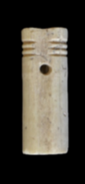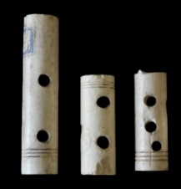  1 - Emporiae  (MAC Ampurias) | 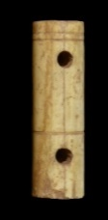  2 - Termes  (MAN Madrid) | 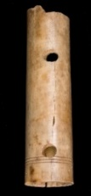  3 - Avgvsta Emerita  (MNAR Mérida)
Características: Cilindro hueco con dos orificios en la pared vertical. Como en los casos anteriores, la cara externa está bien pulida. Las piezas ensambladas (macho-hembra) formaban una charnela que permitía la apertura y el cierre de puertas, tapas, arcas, etc. En su elaboración se empleaban normalmente diáfisis de huesos largos de bóvidos, cérvidos, etc. Un ejemplo particular es la pieza procedente de Emporiae con un solo orificio. No es un caso excepcional, contamos con algunos ejemplos más, caso del recogido en Musa (Croacia).
Área de hallazgos en Hispania: Emporiae (Ampurias), Tolegassos (Viladamat, Girona), Baetvlo (Badalona), Tarraco (Tarragona), Barcino (Barcelona), Els Antigons (Reus, Tarragona), Sagvntvm (Sagunto), Lvcentvm (Alicante), Tossal de la Cala (Benidorm, Alicante), Colección Martí (Ibiza), Puig des Molins (Ibiza), Andelo (Navarra), Villa de Liédana (Pamplona), Termes (Montejo de Tiermes, Soria), Gades (Cádiz), Carteia (San Roque, Cádiz) , Avgvsta Emerita (Mérida), Torre Águila (Barbaño, Badajoz), Camino Viejo de las Sepulturas (Balazote, Albacete), Cordvba (Córdoba).
Área de dispersión: En Austria en: Magdalensberg. En Inglaterra en: Vervlamivm (Hertfordshire). En Suiza en: Nyon, Aventicvm (Avenches), Forvm Clavdii Vallensivm (Martigny), Avgvsta Ravrica (Augst), En Alemania en: Mogontiacvm (Mainz), Colonia Vlpia Traiana (Xanten). En Francia en: Cemenelvm (Cimier-Niza), Nîmes y Alesia, Zona de Hérault, Rennes (Ille-et-Vilaine), Mediolanvm Santonvm (Saintes/Charente-Maritime), villa de Vernes (Boisse, Ain), Bordeaux, Frejus (Var). En Italia en. Ostia, Cremona. En Grecia en: Delos, Mesene (Peloponeso), A los que hay que sumar los recogidos por Gostenčnik y Schenk.
Cronología: Mezquiriz fecha las de Andelo en los siglos I-II d.C. y la de la villa de Liédana entre el II y el IV d.C. Su presencia se constata desde el siglo IV a.C., en las necrópolis de Ampurias, perdurando hasta época tardía, Barcino entre el I y el III d.C. En Tossal de la Cala se fecha entre finales del III a.C. y finales del I a.C. En Vervlamivm las encontramos entre el 150 y el 270-300 d.C. Tolegassos último cuarto del siglo II d.C. En Bolsena en época de Tiberio. En Avenches en la segunda mitad del I y finales del siglo II d.C. En Augst se fechan entre el siglo I el siglo III d.C., siendo el periodo de mayor auge entre el siglo I y mediados del siglo II d.C.
En general parece que se generalizan a partir de la 2ª mitad del siglo II y su cenit se eleva hasta el siglo III, si bien ya en este siglo y en el siglo IV, parece que disminuyen los hallazgos.

▪ F.III.4 –Remates de bisagra.
• F.III.4.1 – Abalaustrado.
Gostenčnik – G-2.7.1.3

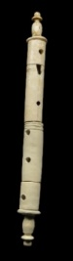  1 - Lvcentvm  (MARQA Alicante) | 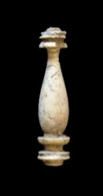  2 - Emporiae  (MAC Ampurias) | 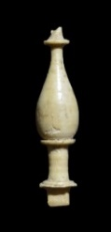  3 – Herrera de Pisuerga  (M.Palencia)
Características: Pieza formada por dos partes bien diferenciadas. La parte superior abalaustrada, se apoya sobre molduras circulares (1 o 2). La parte inferior remata en un vástago, usualmente circular.
Área de hallazgos en Hispania: Lvcentvm (Alicante) , Herrera de Pisuerga (Palencia), Mentesa Oretana (Villanueva de la Fuente, Ciudad Real), Posiblemente el de Ibiza.
Área de dispersión: Magdalensberg (Austria), Avgvsta Ravrica (Augst, Suiza), Similar en Cemenelvm (Cimiez-Niza, Francia), Mogontiacvm (Mainz, Alemania), Salamine de Chipre, Delos (Grecia), Huissen (Holanda)
Cronología: I-IV en Mentesa; En Avgvsta Ravrica se sitúan entre el 190 y 300 d.C.

Análisis:

Es uno de los objetos que con frecuencia se recogen en los yacimientos hispanos. Sus orígenes hay que buscarlos en Egipto, pasando por Siria, Grecia y de ahí a Roma. Se trata de unos objetos que servían para abrir y cerrar las puertas de armarios, muebles y puertas. Durante años se les confundía con elementos musicales, incluso con elementos para pulir acus. Las bisagras podían estar hechas totalmente en madera o en hueso. Se elaboraban a partir de huesos largos y de buena densidad ósea (metacarpos, metatarsos, tibias o radio, de bóvidos y équidos mayoritariamente. Se caracterizan por ser tubos circulares serrados, a los que se vaciaba y retocaba el canal medular. Distinguimos dos modelos: bisagras pequeñas (F.III.2) o grandes (F.III.3), ambas se empleaban en los muebles atendiendo al peso y uso que se les iba a dar. Una vez obtenidos los cilindros, se llenaba el canal medular con una capsula de madera. Estas capsular eran una macho y otra hembra que facilitaban la unión entre ellas. Se colocaban una encima de la otra en base a la longitud de la puerta. A veces una barra de metal servía de unión de la fila de bisagras. Cada cilindro contaba con uno o dos orificios ubicados en la pared vertical. En estos huecos se colocaba un vástago (madera o metal) que se unía alternativamente al marco y a la puerta (Fig.1). Para evitar la fricción entre ellas, los bordes de las bisagras se recubrieron con cera. En ocasiones, como podemos ver en el mueble-larario de Herculano (Fig. 2), se colocaba en los extremos unos topes. Los remates empleados en muebles pequeños, atendiendo a sus características, pueden llegar a confundirse con los empleados en los rollos de pergamino, e incluso con los que se utilizan en las tapaderas de algunos objetos.
Las bisagras se localizan abundantemente en cualquier punto del Imperio romano. Se recogen tanto en ambientes civiles como militares. Esta realidad, más la diversidad peculiar de las piezas en los distintos territorios -dentro de un canon común-, hace que los investigadores aboguemos por la existencia de un número considerable de oficinas.

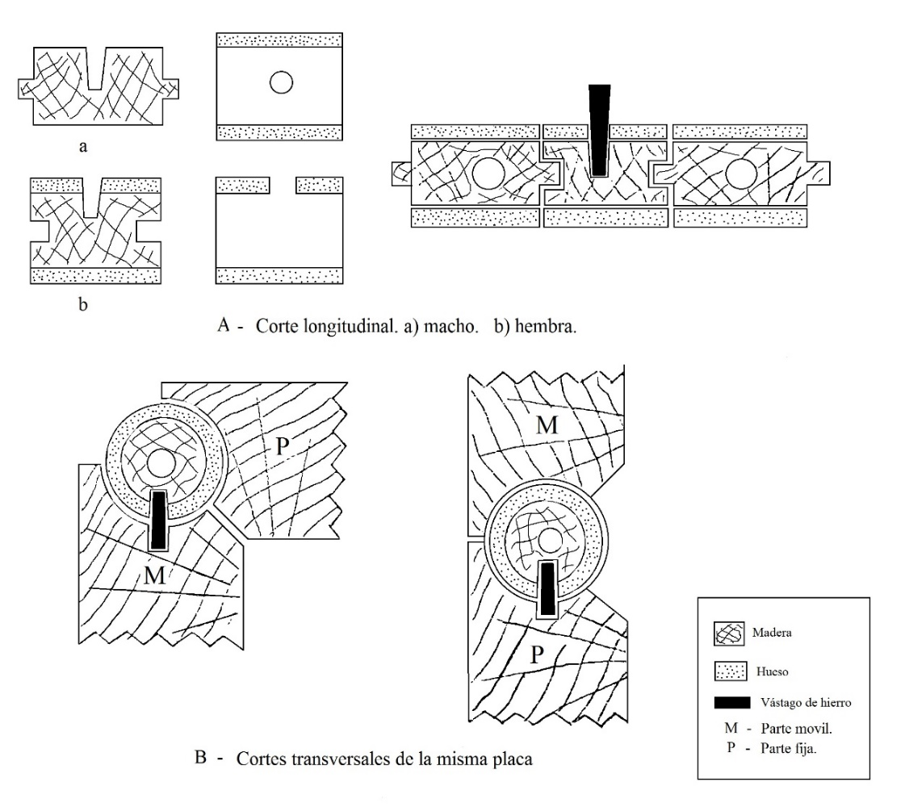
Fig. 1 – Esquema del montaje de una bisagra. (Según Béal 1983: 123).
Modificado por Rodríguez Martín.

En el caso hispano se ha localizado hasta la fecha un taller en la zona norte que claramente se dedicaba a la elaboración de bisagras, y otro probable en Baetvlo. La oficina se ubica en la ciudad hispanorromana de Termes (Soria) . En esta oficina se han localizado charnelas terminadas, a medio terminar, partidas o desechadas. A través del análisis de estas piezas podemos seguir el proceso de elaboración. Sobre un hueso largo (metatarso, metacarpo o tibia) se cortan con una sierra el/los cilindros sobre los que se iba a trabajar. Posteriormente se procedía al rebaje externo y al vaciado del canal medular. En este caso no se llegaba a pulir, pero si se eliminaban todas, o la mayoría, de las concreciones internas del hueso. El siguiente paso consistía en trepanar, con el taladro y broca de tres puntas, el orificio en la pared vertical. En ocasiones, como podemos observar en las piezas de Tiermes, incluso llegaban casi a perforar la pared contraria, cuyas huellas se puede apreciar en la marca que ha dejado la broca (Fig.3). En la última fase, se procedía al pulido externo y al suave rebaje de la parte superior e inferior del cilindro.

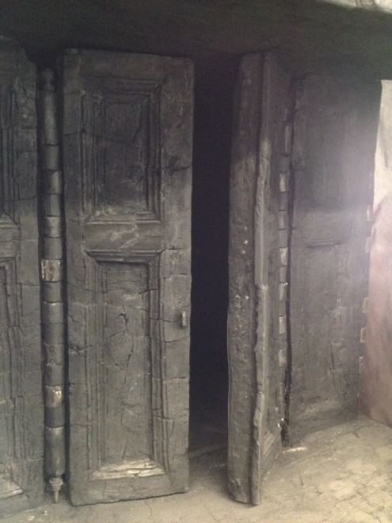
Fig. 2 – Larario de madera de Hercvlano. Obsérvese la posición de las bisagras y el remate de las mismas colocado en ambos extremos. [Tomado de: https://ercolano.beniculturali.it/il-parco-archeologico-di-ercolano-alla-borsa-del-turismo-archeologico-di-paestum/#!]

Otro taller que elabora remates para los muebles, o tal vez para los tubos de pergamino, se localiza en el campamento militar de Herrera de Pisuerga. En esta oficina, por el momento no se han recogido bisagras en proceso de elaboración. Este dato nos lleva a plantearnos que pudieron tener una función distinta, como podría ser la de adorno de un mueble, o como remates de las bases de los pergaminos. Hemos preferido incluirlos en este apartado por su similitud con los topes utilizados en estos muebles, como vemos en el larario de madera de Herculano (Fig. 2). No descartamos, sin embargo su uso en las bases de estos rollos.

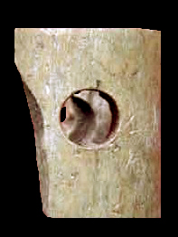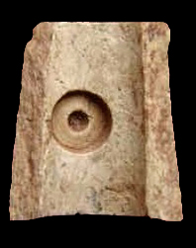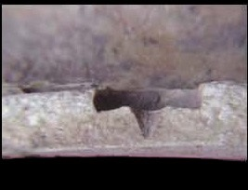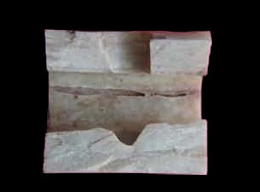
Fig. 3 - Taller de bisagras de Termes (Montejo de Tiermes, Soria). Se puede observar las huellas dejadas por las brocas en la pared contraria del cilindro. [Fotografía de Alberto Bescós]

En Hispania, al igual que ocurre en el resto del Imperio, se recogen tanto las de un orificio como las de dos. Pensamos que las de un orificio se emplearon en muebles pequeños, mientras que las de o tres orificios se reservaron para puerta de muebles de gran tamaño. Hemos observado que, sobre todo en las de mayor dimensión, tienen otros agujeros colocados en distinta posición. Esta anomalía la interpretamos como una reutilización de la pieza, dado que como se presenta en estos momentos no tendría ninguna utilidad.
Como hemos expresado al principio los hallazgos de las charnelas se producen tanto en ámbitos civiles -urbanos y rurales-, como militares (por ejemplo, en el campamento militar de Herrera de Pisuerga). Dentro del mundo civil, es significativo que se recojan también en las necrópolis, formando parte del ajuar depositado en la tumba. Podría llegar a interpretarse, cuando son varias, que formase parte de la caja, sin embargo, el número reunido en el entierro es tan bajo, que resulta insuficiente para que pudiese utilizarse con tal finalidad. Pensamos, al igual que otros investigadores, que al formar parte del ajuar debieron jugar una función apotropaica dentro del ritual funerario.
Cronológicamente en la península Ibérica, las bisagras más antiguas (F.III.1) datan de los siglo II y I. a.C., mientras que los otros dos modelos /F.III.2 y 3) se fechan entre los siglos I y IV d.C. Si bien el máximo apogeo no sobre pasa el siglo III d.C. Fechas similares a las que se producen en el resto del Imperio.

Fabra et al 2002: 135, nº 65, 66 y 68. Esta última se fecha entre los siglos II y IV d.C.
Vitrinas del Museo de Ibiza. Son muy abundantes. Algunas aparecen en el interior de las tumbas.
Presedo et al. 1982: 64, y 67, fig. 2, nº 22.
Déonna 1938: 242, lám. LXXVIII, nº 644.
Vasileiadou 2010: 166, fig. 9.
Fabra et al 2002: 135.
Aranda 2006: 580581, fig. 4.
Pereira 2018: 194, fig. 79, nº 8.
Retamosa et al. 2019: 640, fig.1, 2 (3 ejemplares). Hay varios en los almacenes del Museo Arqueológico de Cádiz
Corzo-Toscano 1990: 52 (WTAS-TG).
Franco 1985: 522, Fig. 2 A. lo considera una útil para enderezar las agujas. En realidad se trata de una bisagra de un orificio. Las medidas que aporta están mal, dado que el orificio (5 cm, deben ser 0.5 cm) sería mayor que toda la pieza (3,8 cm de long y 2,6 cm de diámetro). En las vitrinas del Museo se puede comprobar que la pieza en cuestión es una bisagra.
Mezquiriz 2009: 186-187, nº 1.
Mezquiriz 1954: 50-51, fig. 28, lám. VIII.
Amaré 2002: 30, fig. 45, nº 2; CS 10/90/2046/6; CS 10/90/2063/3; CS 10/90/4010/1.
García Merino et al 2009: 242 fig. 20, nº 5. En contextos del siglo III d.C.
Andreu 2013: 125, fig. 6. Se fecha en el siglo II d.C. Esta bisagra presenta las mismas características de ejecución (huellas del torno, corte, agujero, etc.) que las procedentes del taller de Termes (Soria).
Carretero 1999: 60, fig.1, nº 13. Al estar partida podría corresponder igualmente al grupo FIII.3.
Rascón 1998: 223, nº 89
Serra Vilaró 1932: 98, lám. XXVIII.
Casas-Soler 2003: 114, fig. 69, nº 12. 263, fig. 184, nº 23.
Importante colección de bisagras de diversos tamaños. L presencia de un taller hace que nos planteemos que entre otros objetos también se elaboraron bisagras para muebles y puertas.
Beltrán de Heredia 2001; 152, nº 65, 66 y 68.
Tirado 2005: 137 y 146 fig. 2. Casa del Oculista.
Llorens 2005: 195 y 204, lám 5.
Pascual 2006: 100, fig. 6.
Martínez 2009-10: 203 nº 99. Se localizan en varios puntos: Museo Arqueológico Municipal Enrique Escudero de Castro, Calle Beatas, etc. (Velasco 2009: 308; Murcia 2005: 177 ss, fig. 4.)
Vives y Escudero 1917, lám. XXVII, nº 8 y 10.
Rodríguez Martín 1991-92: 209, fig. 6, nº 32.
Beltrán-Paz, 2004: fig. 103 y 144.
Cerdá 1998: 206, lám. 23, 1; 151, lám. 6, 11.
Sarabia 2010: 331, fig. 182.
Pajuelo 2020: 133, fig. 17. Siglo I-II d.C.
Béal 1983: 118-119, lám. 4, nº 277, 278 y 290; 122 cita varios paralelos en Arles, Narbone, Vaison, Orange, Autun, etc. “Los más antiguos datan del siglo IV a.C., según Fremersdorf, este sistema de bisagras se abandona en la antigüedad tardía. Hay una bisagra AXI, 2 de finales del siglo III d.C.”
Béal 1984: 29, nº 69-117
Rodet-Belardi – Jannet-Vallat 2013:103, fig. 51.
Bertrand 2008b: 128, fig. 37, nº 1-6. En contextos del siglo II d.C.
Labaune 2008: 57, fig. 2, nº 43-47.
Silvino et a.l 2011: 260.261, fig. 47, fig. 1-10.
Feugère-Prévot 2008: 252 y 260, fig.15, nº 40-44. Son frecuentes en el departamento de Hérault.
Feugère 2012: 378, fig. 27, y 381, fig. 7, nº 54-56.
Robin et al. 2010: 404, fig. 21, nº 6-8. Taller local.
Lemoine – Rodet-Belardi 2005: 350, fig. 5, nº 202, 206 y fig. 6, nº 200, 203, 209-211.
Waugh-Goodburn 1972: 149 y 150, fig. 54 nº 188 y 190. MacGregor 1985: 204, fig 110 b.
Baù 2004: 55, lám 12, nº 183-185.
Anderes 2006: 20, fig. 46. Id. 2009: 211, fig. 9.
Deschler-Erb 1998: 398 lám. 46, nº 4118-4122; 399, lám 47, nº 4123-4327.
Schenk 2008: 84, fig. 128, nº 1041-1051.
Bianchi 2004 c: 456 nº 497. (Colección Lagioia). Bisagras de diferente tamaño con una sola perforación.
Bianchi 2018: 440, lám. I nº 1-3 y 10-13. Conservan los restos de madera en su interior.
Mikler 1997: 64 ss, lám. 54, nº 7-15 y lám 55, nº 1-6.
Jung 2013: lám. 95 nº 1827-1834.
Déonna 1938: 242, lám 77, nº 643, 645-47 (Delos); Sackett 1992: Lám. 317, nº 15 y 16; Lám. 320, nº 43; Lám. 321, nº A49.52 y Lám. 323, nº 136 (Cnosos); Davidson 1952: Lám. 64, nº 856, 972-874 (Corinto).
Gostenčnik 2005: lám. 33, nº 1-2.
Pascual 2006: 98, fig. 3.
Retamosa et al. 2019: 640.
Deschler-Erb 1998: 338 ss. Son muy abundantes.
Lemoine – Rodet-Belardi 2005: 344.
Kovač 2017 a: 195-196, fig. 73.
Casas-Soler 2003: 263, fig. 184, nº 20.
Colominas 2013:68, fig. 42, 5.
Serra Vilaró 1932: 98, lám. XXVIII; Lafuente 1934: lám XX, nº II; Salom 2002: 103. Nº Inv. MHT 7. Mide 8,4 cm de long y 2,45 de diámetro.
Beltrán de Heredia 2001; 152, nº 64 y 67.
Prevosti 2014:257, fig. 19.
Llorens 2005: 195 y 204, lám 5. Chiner 1991: 86. Lo considera como pieza de una flauta.
Lafuente 1934: 45-46, lám. XX, II.
García Hernández 1986: 148, lám. LXXIV, nº 1. Finales III y finales del I a.C.
Vento 1986: 110 (M.E-EI/66 y ME-EI/79)
Vives y Escudero 1917: Lám. XXVII, nº 6; MAN, nº inv. 1923/60/1557. Long. 8 cm. Diám. 2,70 cm
Mezquiriz 2009: 186-187, nº 1.
Mezquiriz 1954: 50-51, fig. 28, lám. VIII.
Argente et al. 1985: 117.
Presedo et al. 1982: 211, fig. 129, nº 8.
Aranda 2006: 580-581, fig. 4. Méndez 2006: 373, fig. 14, nº 3. Lo recoge como flauta. Cronológicamente se sitúa a mediados del siglo I d.C.
Rodríguez Martín 1991-92: Fig. 6 nº 38.
Sarabia 2010: 331, fig. 182.
Morena-López 1996: 245, fig. VII, nº 2.
Gostenčnik 2005: lám. 33, nº 3.
Waugh-Goodburn 1972: 150, fig. 54 nº 186,187 y 189. MacGregor 1985: 204, fig 110 a.
Anderes 2006: 20, fig. 46. Id. 2009: 211, fig. 9.
Schenk 2008: 85, fig. 129, nº 1056-1065.
Baù 2004: 55, lám 12, nº 186.
Deschler-Erb 1998: 400 lám. 48, nº 4370-4371; 401, lám 4372-4430; 402, lám 50, nº.4434.
Mikler 1997: Lám. 53, nº 3-9 y lám 54, nº 1-5.
Jung 2013: lám. 94 nº 1824-1826.
Rodet-Belardi – Jannet-Vallat 2013:103, fig. 52 y 53.
Béal 1984: 25, lám 4, nº 51-68.
Feugère-Prévot 2008: 252 y 260, fig.15, nº 40-44. Son frecuentes en el departamento de Hérault.
Labaune 2008: 57, fig. 2, nº 50.
Robin et al. 2010: 404, fig. 21, nº 1-5. Taller local.
Silvino et a.l 2011: 260.261, fig. 47, fig. 11-14.
Feugère 2012: 378, fig. 5, nº 26.
Lemoine – Rodet-Belardi 2005: 351, fig. 6, nº 208.
Carandini. Panella 1977: Lám. 62, nº 511.
Bianchi 2018: 440, lám. I nº 6-9 y 15.
Déonna 1938: 242, lám. LXXVIII, nº 650-651.
Vasileladou 2012: 34, fig. 9.
Gostenčnik 2005:157-158.
Schenk 2008: 85.
Mezquiriz 1954: 53.
Béal 1983: 25.
García Hernández 1986: 209. Más concretamente entre el siglo II – I a.C.
Santrot 1995: 37 fig. 10, nº67.
Deschler-Erb 1998: 359-362.
Lafuente 1934: 45-46, lám. XX, II.
Pérez-Illarregui 1994: 262, fig. 2, nº17 al 20. Muchos de ellos en proceso de elaboración.
Tormo 1999-2000: 214-215, fig. 2, lám 5, nº 4-5.
Vives y Escudero 1917: Lám. 30 nº 16.
Gostenčnik 2005: lám. 33, nº 5.
Deschler-Erb 1998: Lám. 5 nº 57
Rodet-Belardi – Jannet-Vallat 2013: 103, fig. 54.
Mikler 1997: 65, lám. 55, nº 16-19.
Chavane 1975: lám. 62 nº 137.
Déonna 1938: 247-248, lám. LXXIXI, nº 668, 5.
Greep-Rijkelijkhuizen 2019: 222-223, fig. 2 y 3.
Béal 1983: 101. Kovač 2017 a: 195.
Anderes 2006: 11. “…tenemos constancia ya en época helenística desde donde van a pasar al mundo romano”.
Babet 1999: 158-159. Recoge, entre otros, el armario de Boscoreale, que conserva la moldura de yeso, los muebles con puertas de madera de Herculano, que conserva el dispositivo intacto.
Bélis 1988: 109-118. “Se suele confundir en las publicaciones, sobre todo las más antiguas, las bisagras con elementos de un aulos griego….” Si bien, como este autor plantea hay ciertos detalles que los diferencia claramente. “Las paredes de las bisagras tienen que ser fuertes, mientras que las del aulos, son más finas…. Los orificios de los aulos no siempre son circulares y suelen estar ligeramente desviados, también los hay rectangulares…El orificio interior del instrumento es bastante modesto, mientras que el calibre de los tubos, muy variable. El interior de un hueso de aulos se trabaja con la barrena, para quedarlo más homogéneo”.
Franco 1985: 517 ss.
Sobre las bisagras ver el artículo de Prévot 2005: 19-21. En este trabajo aborda la problemática de los orificios, el material que se usa (metacarpianos y metatarsos…) etc.
Béal 1983: 110. “Las de un orificio miden entre 2,5 - 3,5 cm, las hay de 2 cm de long. Las de dos orificios, está entre 8,5 y 11 cm long y 2,5 cm de diámetro.
Bianchi 2018: 420 “solo en circunstancias particulares de humedad del suelo, como en el caso de la de Cremona, se encontraron cilindros de huesos que aún retienen los núcleos de madera dentro de ellos, a veces equipados con espigas que sobresalen en los extremos y pasadores laterales”
Béal 1983: 101 ss.
Anderes 2006: 11.
Gostenčnik 2005: 153.
Se constatan talleres en Galia (Anderes 2006: 11), Italia (Bianchi 2018: 436-438), Hispania, etc.
Hay una gran variedad de tamaños, dentro del modelo común. Hacer hincapié en las bisagras de gran formato realizadas sobre metacarpos de bóvido adulto.
Queremos agradecer a D. Alberto Bescós Corral, director del Museo de Salamanca su generosidad al habernos facilitado la información sobre este taller, así como fotografías de las piezas en proceso de elaboración o desechadas.
Esta última fase se ha practicado en muy pocas piezas al no estar terminadas. Señalar que hay un número significativo de bisagras partidas, así como varias que, pese a la pericia del artesano, muestran claramente la huella de la broca en la pared contraria, hasta tal punto que prácticamente no la traspasan por milímetros. Es significativo que las piezas de este taller tengan un canal medular pequeño, con buena densidad ósea. Nos planteamos que se trate de piezas realizadas sobre el radio de un équido. Piezas similares en cuanto al canal pequeño las encontramos también en cremona (Bianchi 2018:437-438.)
Pérez-Illarregui 1994: 162.
Mikler 1997: 65. Al hablar de este modelo de remates se plantea el problema que hay a la hora de evaluarlos convenientemente, pudiéndose confundir con las cubiertas de las píxides.
Greep-Rilkelijkhuizen 2019: 220-223.
Béal 1983: 102-109. “Modelo A XI, 1. Es frecuente en los dos primeros siglos, pero no se sabe cuándo cesa su uso”.
Anderes 2006: 11.

